Антарктида была открыта в 1820 году, но идея об исследовании «южной земли» появились у мореплавателей еще в XVI веке. Антарктида до сих пор остается самым загадочным материком Земли, а освоения и исследование этих земель не прекращается ни на минуту.

ИСТОРИЯ ОТКРЫТИЯ АНТАРКТИДЫ
Предположения о том, что где-то на юге существует земля, полностью покрытая льдом, высказывались древнегреческими учеными. Аристотель, например, считал, что существует материк, соединенный с Африкой, который уравновешивает северные континенты.
Первые попытки в поисках Антарктиды принадлежат португальской экспедиции, в составе которой был флорентийский мореплаватель Америго Веспуччи. В 1501–1502 гг. корабли экспедиции подошли к острову Южная Джорджия, но дальше продвинуться не смогли из-за невыносимого холода.
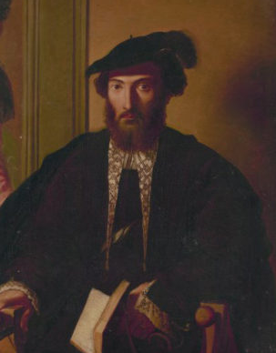Рис. 1. Америго Веспуччи.
Во время своего кругосветного путешествия в 1772–1775 гг. английский мореплаватель Джеймс Кук дальше всех проник в антарктические воды. Он сообщил, что практически полностью обследовал южное полушарие, но не обнаружил там материка. И если такая земля и существует, то достичь ее очень трудно. Авторитет Кука был столь велик, что на протяжении последующих 40 лет морские экспедиции в сторону Антарктиды не совершались.
Исследование Антарктиды возобновилось в 1819 году, когда русский царь Александр I снарядил экспедицию к ее берегам. Возглавил ее опытный мореплаватель с немецкими корнями Фаддей Беллинсгаузен, а его заместителем стал Михаил Лазарев. На кораблях «Восток» и «Мирный» они отправились покорять неведомые земли.
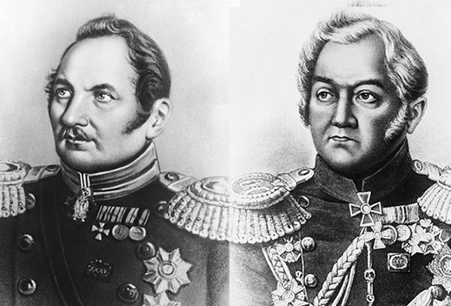
Рис. 2. Ф. Беллинсгаузен и М. Лазарев.
19 января 1820 года имеет огромное значение для всего человечества. Именно в этот день судна под предводительством Беллинсгаузена и Лазарева подошли к берегам Антарктиды, и мировая общественность наконец-то убедилась, что «шестой материк» существует.
Свое современное название Антарктида получила благодаря шотландскому картографу Джорджу Бартоломью только в XIX веке, а Лазарев и Беллинсгаузен изначально назвали эту землю – льдинный материк.

ИССЛЕДОВАТЕЛИ АНТАРКТИДЫ И ИХ ОТКРЫТИЯ
После открытия Антарктиды Беллинсгаузеном и Лазаревым интерес к этому материку возрос с новой силой.
Несмотря на то, что первооткрывателями материка являются русские исследователи, Беллинсгаузен и Лазарев на материк не высаживались. Первым это сделал спустя год после великого открытия экипаж американского судна «Сесилия».
В период с 1838 по 1842 гг. целых три экспедиции смогли высадиться на побережье Антарктиды, провести большие научные исследования и сделать новые открытия. Экспедиция под командованием француза Ж. Дюмон-Дюрвиля открыла Землю Клари, Землю Жуанвиля, Землю Луи Филиппа. Американская экспедиция под командованием Ч. Уилкса, открыла Землю, которую назвали в честь своего первооткрывателя. А английская экспедиция под командованием Дж. Росса открыла Землю Виктории.
В 1911 году Руаль Амундсен первым достиг Южного полюса, а месяц спустя в результате пешего похода туда добралась команда Роберта Скотта. На обратном пути Скотт с товарищами погибли.
Первый полет над Южным полюсом совершил Р. Бэрд в 1928 году.
1 декабря 1959 года 12 стран, включая СССР, подписали договор об Антарктиде, по которому на ее территории возможны только исследования в мирных целях.

